В соответствии с планом работы детского сада на 2019-2020 учебный год по теме «Формирование математических представлений дошкольника, как часть образовательной деятельности» 21 ноября прошел тематический контроль. Целью тематического контроля являлось выяснить эффективность воспитательно-образовательного процесса по формированию элементарных математических представлений детей.
Организация математических уголков – центров в группах отвечает возрастным требованиям программы «От рождения до школы». Воспитателями групп проведена большая работа по оформлению математических центров, подбору материала, изготовлению атрибутов, игр с математическим содержанием. В каждой группе достаточная наполняемость центров различными математическими пособиями, играми и игрушками. В группах математические центры размещены так, что каждый ребёнок имеет доступ к пособиям. Все предлагаемые детям игры педагогически целесообразны и соответствуют возрасту детей. Атрибуты и игровое оборудование безопасно, эстетично, аккуратно хранится.

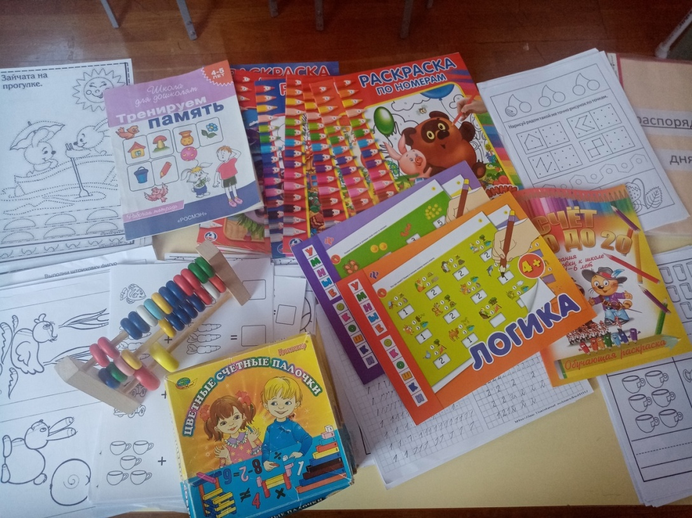
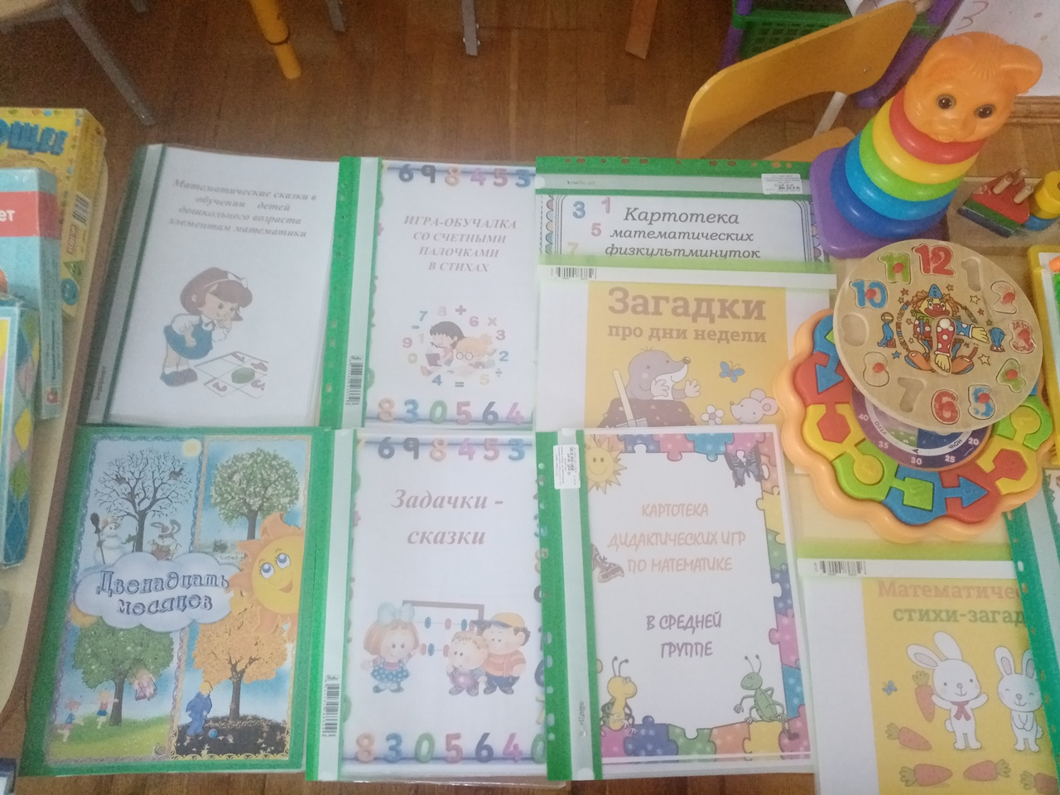
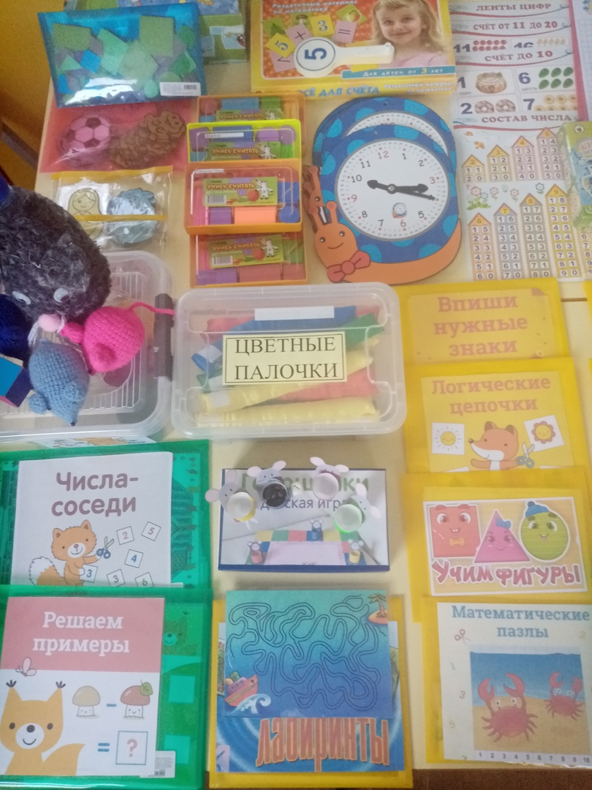
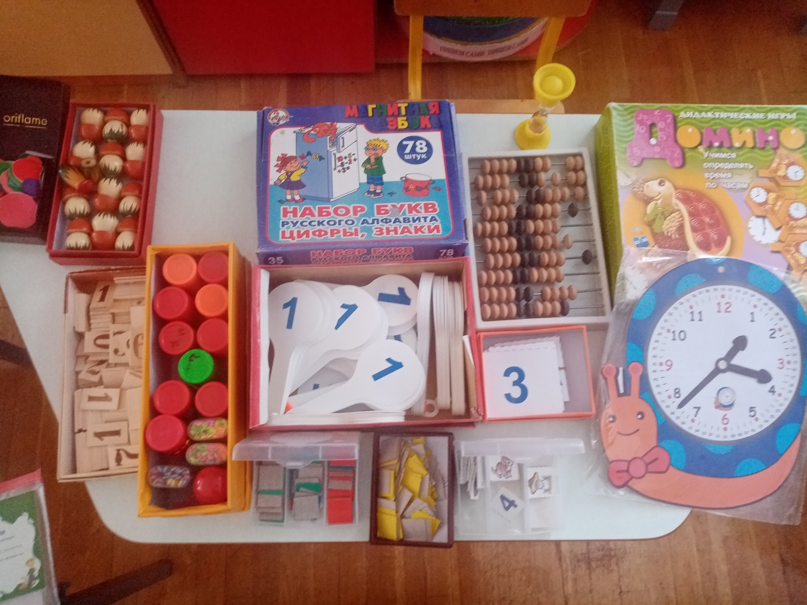
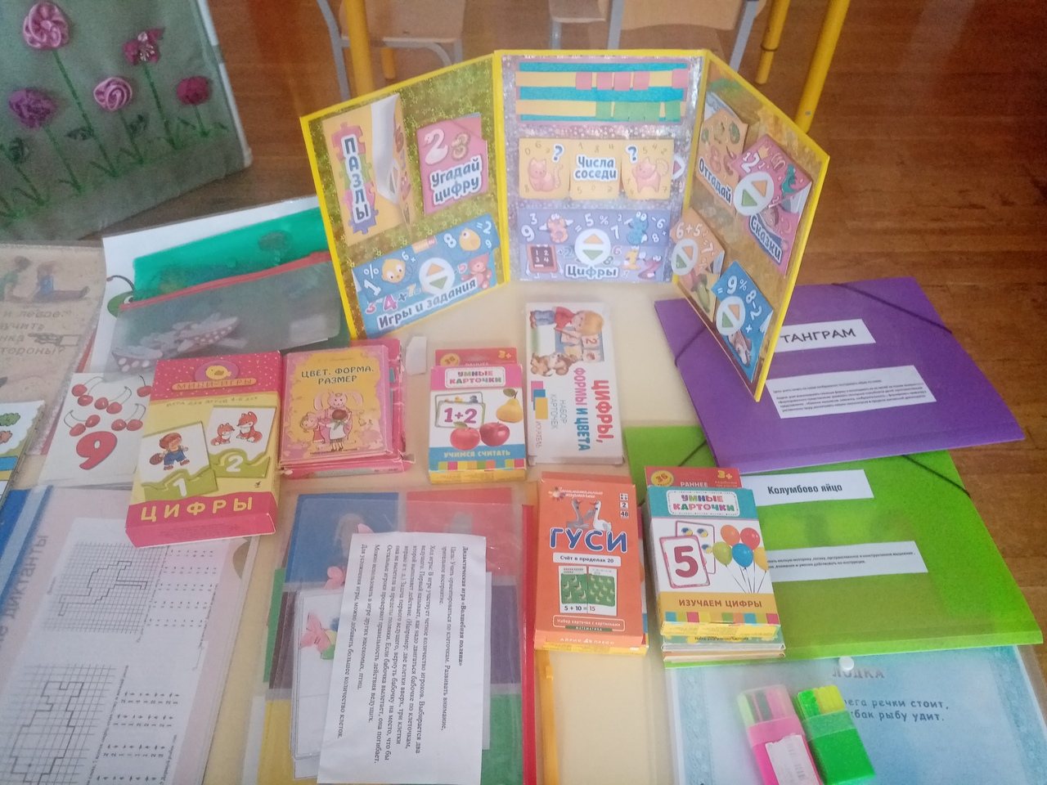
По результатам тематического контроля можно сделать следующие выводы: работа педагогического коллектива детского сада по созданию условий для развития элементарных математических представлений в группах ведётся целенаправленно.

